临海市培文阳光实验学校招聘简章
一、关于我们
阳光控股教育集团是世界500强阳光控股旗下教育板块。阳光控股有限公司创立于1995年，2020年位列《财富》世界500强榜单354位，是一家集环保、教育、地产、金融、物产、资本六大产业集团为一体的大型投资控股公司。
阳光控股教育集团作为北大培文教育文化产业（北京）有限公司（北京大学全资公司）的战略合作伙伴，依托北大优质教育资源与阳光控股的雄厚财力，拥有优秀的教育管理团队和丰富的教育投资管理经验，旗下拥有教育部统招本科大学阳光学院、40多所高品质中小学校、200多所幼儿园。
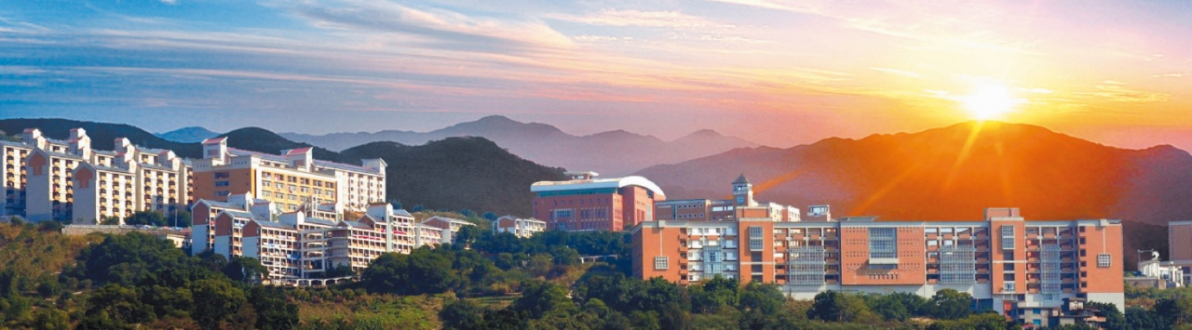
临海市培文阳光实验学校是北大培文集团、“世界500强”阳光控股旗下教育集团、临海市人民政府合作创办的一所集小学、初中为一体的九年一贯制全寄宿高端民办学校，是临海市重点引进项目，是阳光教育进军台州的第一所培文学校。
学校位于诗意田园新城——浙江头门港经济开发区。学校占地面积132亩，建筑面积近5万平方米，可容纳师生3300人。学校配置科技中心、体育中心、艺术中心、综合活动中心、餐饮中心，硬件设施一流。
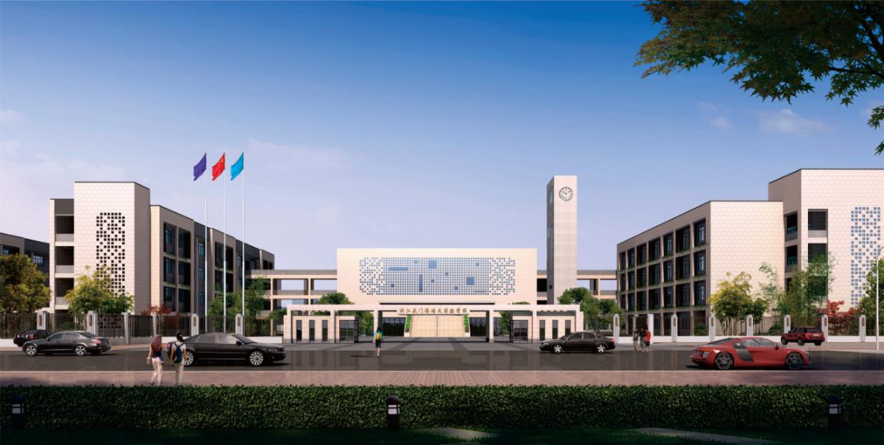
二、招聘岗位
小学应届/骨干：语文、数学、英语
初中应届/骨干：语文、数学、英语、社政（政、史、地专业）、科学（物、化、生专业）
艺体应届/骨干：足球、篮球、吉他、钢琴、素描、油画等；
三、招聘条件
1.热爱教育事业，对学生有爱心，身心健康；
2.品行端正，遵纪守法，无不良记录；
3.沟通表达能力强，专业视野开阔，能够熟练应用现代教育技术设备进行教学；
4.本科及以上学历，硕士优先；
5.双一流名校优秀本科及以上毕业生优先；
四、发展途径
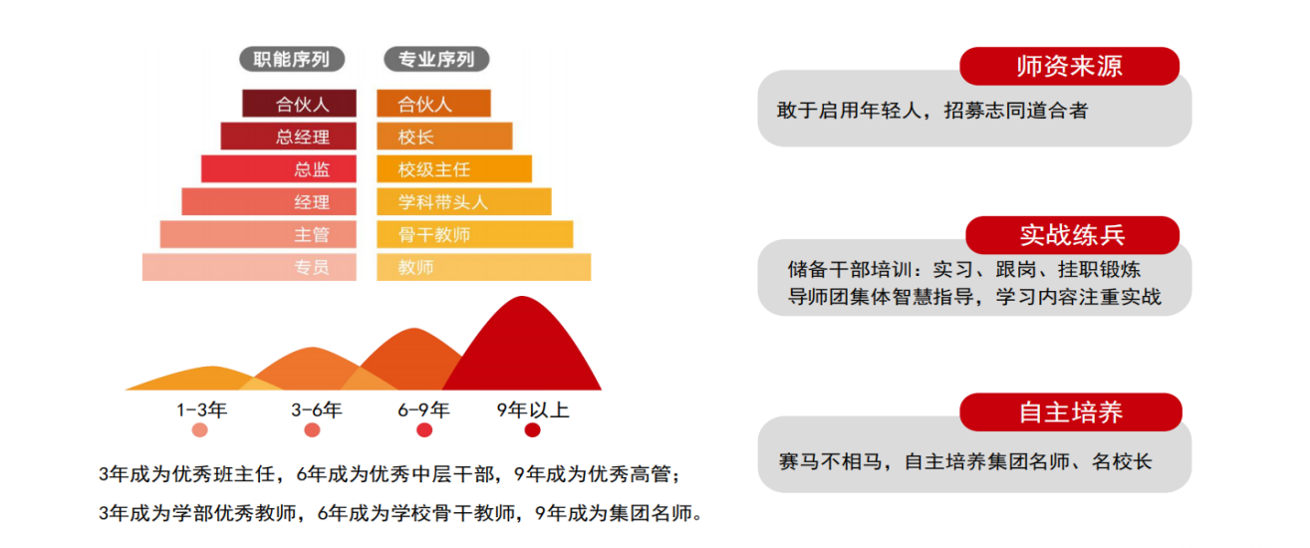
369人才战略

五、福利待遇
1.应届毕业生工资标准：
应届青年教师工资标准：8-12万；
应届生毕业前须提前入校实习1-2个月，实习期提供免费住宿、用餐，并享受实习津贴。
2.骨干成熟教师薪酬福利：
- 小学教师：10-25万 （特别优秀者可面议）
- 初中教师：15-30万 （特别优秀者可面议）
- 优秀的学科竞赛教师薪酬福利：薪酬面谈
4.其他福利：
（1）入职即缴五险一金，多种奖励紧随其后；
（2）安排宿舍（配有床上用品五件套）、免费提供三餐；
（3）全年节日津贴享不停，教师节带你乐翻天；
（4）每年享有健康体检及团队旅游；
（5）青蓝工程导师带教，团建活动精彩纷呈；
（6）教师子女入读享受优惠。

六、招聘流程
笔试及试讲
简历筛选

确定聘用人选

拟聘沟通

复试

投递简历

招聘材料：个人简历+生活照+获奖证书等材料打包发送至邮箱，标明：姓名+应聘岗位
七、联系方式
简历投递：tmg-pkupw@yango.com.cn
联系电话： 林老师15557677855（微信同号）沈老师15557677909（微信同号）
学校地址：浙江省头门港经济开发区涌泉路166号
学校网址：http://www.pwlhxx.com/
学校官方微信二维码：
